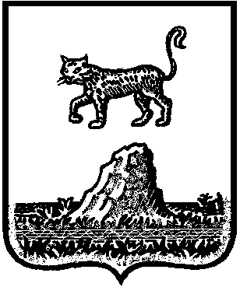АДМИНИСТРАЦИЯ ХОЛМСКОГО МУНИЦИПАЛЬНОГО РАЙОНА

П О С Т А Н О В Л Е Н И Е

29 сентября 2017 года № 623

г. Холм

О поощрении Благодарственным письмом Главы района

Администрация Холмского муниципального района ПОСТАНОВЛЯЕТ:
1. Поощрить Благодарственным письмом Главы района за активную общественную деятельность, Кудрявцеву Елену Сергеевну.
2. Опубликовать постановление в периодическом печатном издании - бюллетене «Вестник» и разместить на официальном сайте Администрации Холмского муниципального района в информационно - телекоммуникационной сети «Интернет».

Первый заместитель  Главы администрации  муниципального района | Т. А. Прокофьева

